모바일/웹서비스 프로젝트 공통평가 01

수행 결과 보고서

학번 : 2020103562

이름 : 송인혁

[적/부판정 범례] ○:적합, ×:부적합, △:점검제외, N/A:해당없음
첨부 그림은 모두 문서에 포함하는 형식으로 저장 할 것
수업 요구사항 |  |  |  | 이행현황
ID | 구분 | 요구사항명 | 요구사항 내용 | 완료  여부 | 적/부 판정 | 관련증빙
1 | 제출문 | 폴더 구조 | - ROOT  - PhotoBlogServer[Dir]  : Django Server  - PhotoViewer[Dir]  : Android Client  -모바일/웹서비스 프로젝트 공통평가 01_수행 결과 보고서.docx[File]  제출 : 탐색기, 파인더 또는 Git레포지토리 폴더 구조 캡처 화면 | ○ |  | 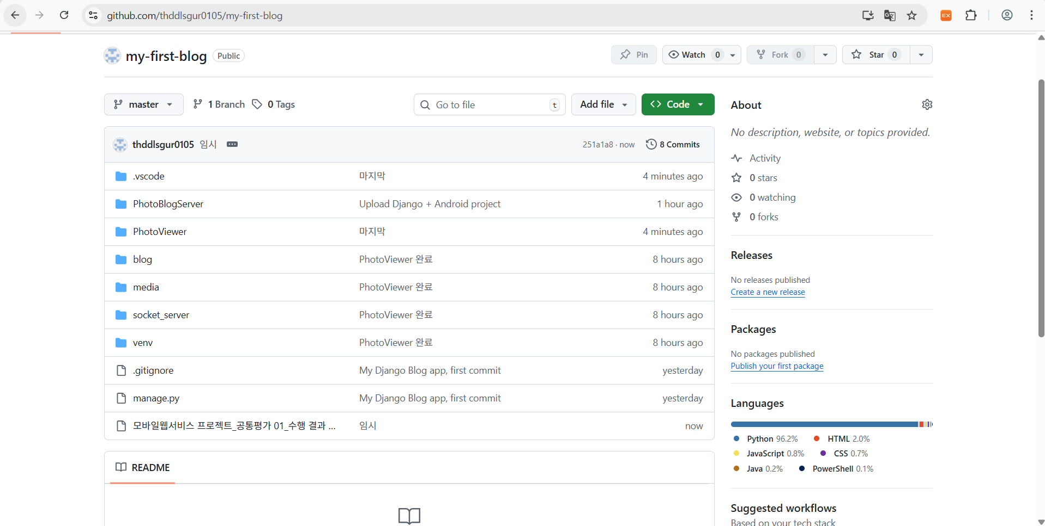
2 | 제출문 | Github 레파지토리 push | 아래 평가 항목에 대하여 구현 혹은 테스트를 완료하고, 캡처 이미지를 제공된 MS-Word 파일로 정리하여 Github URL을 제출 한다.  제출 : URL | ○ |  | 최종 Url:  https://github.com/thddlsgur0105/my-first-blog
3 | 강의 자료 | 포토 블로그 – API | 강의 자료 [7페이지, POST]  제출 : 1. 작성 완료 웹페이지 작성 화면 캡처  2. 게시 완료된 페이지 화면 캡처 | ○ |  | 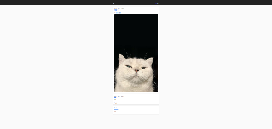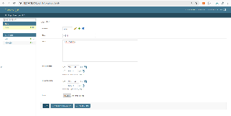
4 | 강의 자료 | 포토 블로그 – API 검증(2/3) | 강의 자료 [9페이지]  제출 : 터미널 화면 캡처 | ○ |  | 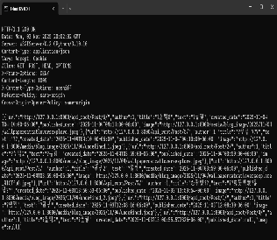
5 | 강의 자료 | 포토 블로그 – API 검증(3/3) | 강의 자료 [10페이지]  제출 : codebeautify 서비스 테스트 화면 캡처 | ○ |  | 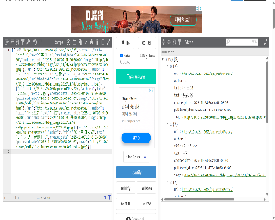
6 | 강의 자료 | Server/Client 연동 테스트 [Sockec Server 요청 메시지] | 강의 자료 [24페이지]  제출 : 수신 파일 VSCODE 편집화면캡처 | ○ |  | 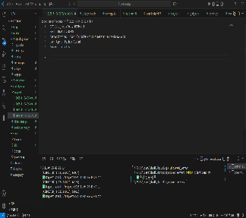
7 | 강의 자료 | Server/Client 연동 테스트 [Server 브라우저 출력화면] | 강의 자료 [25페이지]  제출 : Server 브라우저 출력화면 (localhost) | ○ |  | 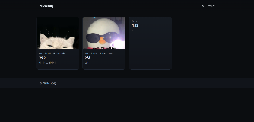
8 | 강의 자료 | Server/Client 연동 테스트 [Client 시작 화면] | 강의 자료 [25페이지]  제출 : Client 시작 화면 | ○ |  | 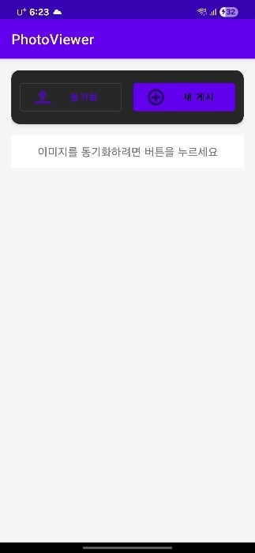
9 | 강의 자료 | Server/Client 연동 테스트 [Client 동기화 완료 화면] | 강의 자료 [25페이지]  제출 : Client 동기화 완료 화면(localhost 서버연동) | ○ |  | 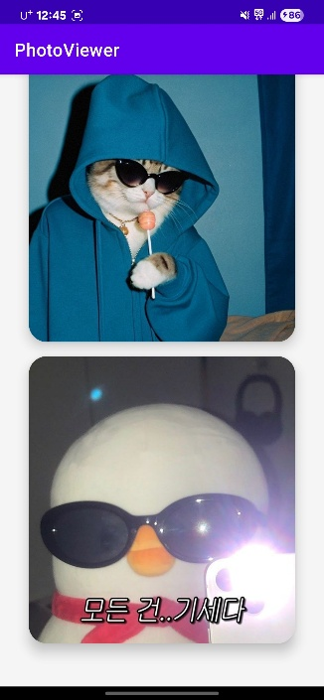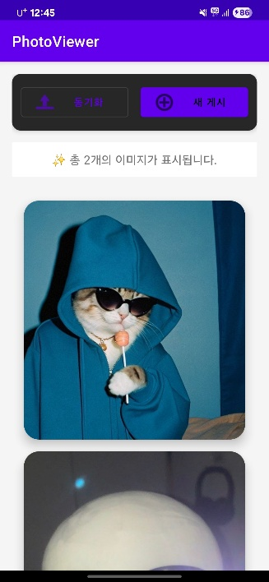
10 | 강의 자료 | MainActivity 클래스 [Upload 구현, 19page] | MainActivity 클래스 [Upload 구현, 19page]  1. Upload (Hard cording) : 중  (1. 2. 중 하나만 제출 ) |  |  | Upload 상 부분으로 구현하였습니다.
10 | 강의 자료 | MainActivity 클래스 [Upload 구현, 19page] | MainActivity 클래스 [Upload 구현, 19page]  2. Upload (Post에 따른 UI제공) : 상  (1. 2. 중 하나만 제출 | ○ |  | [코드 요약]  사용자가 이미지를 선택하여 Django 서버에 업로드하고, 서버에 등록된 게시글 이미지를 RecyclerView로 표시하는 Upload 기능을 구현하였습니다.  [1] 이미지 업로드  [2] 게시글 목록 조회  [3] UI 구성  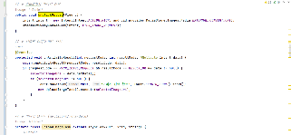
11 |  | Pythonanywhere 클라우드상 동작 | Pythonanywhere 클라우드상 서버 동작  제출 : Server 브라우저 출력화면 (클라우드 서버연동) | ○ |  | 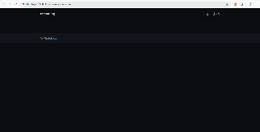  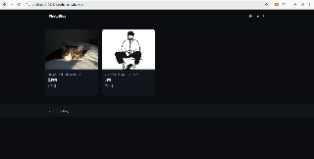
12 |  | Pythonanywhere 클라우드상 동작 | Pythonanywhere 클라우드상 서버 동작  제출 : Client 동기화 완료 화면 (클라우드 서버연동) | ○ |  | 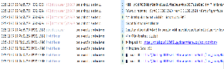  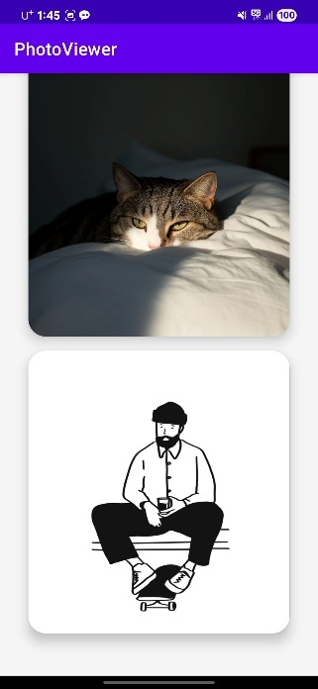  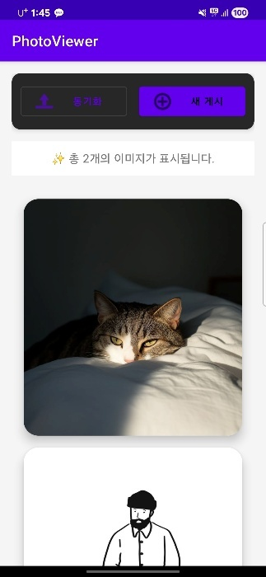
13 |  | 기타 기획 되지 않은 Client 편의 기능 1 | 제출 : 해당 기능 정의, 설명 및 동작 증빙 화면 캡처  (서버/클라이언트 각각 구현이 필요한 경우 별도 요구사항으로 등록 함) | ○ |  | [1] 기능 1  - 정의: Pull to Refresh  - 설명: 손가락으로 당겨서 페이지를 새로고침하는 기능입니다.  - 필요성 및 장점:  1. 사용자가 새로 고침 버튼을 찾을 필요 없이, 직관적인 제스처로 최신 데이터를 불러올 수 있다.  2. 사용자 경험(UX) 향상: 간단한 동작으로 새 콘텐츠를 확인할 수 있어 앱의 반응성을 높이고, 사용자 만족도를 향상시킵니다.  3. 모바일 친화적 인터랙션: 작은 화면에서도 제스처 하나로 쉽게 조작할 수 있어 모바일 환경에 최적화된 UX를 제공합니다.  4. 서버 연동 확인 용이: 네트워크 상태나 API 응답을 즉시 확인할 수 있어 디버깅 및 테스트에도 유용합니다.  5. 일관된 디자인 패턴: 대부분의 현대 앱(인스타그램, 유튜브 등)에서 사용되는 익숙한 인터페이스로, 사용자가 별도의 학습 없이 자연스럽게 사용 가능합니다.  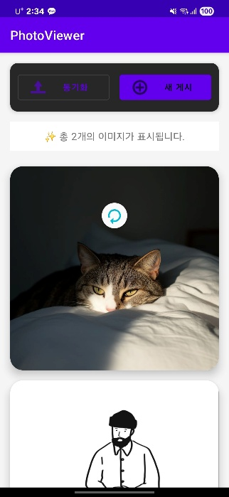  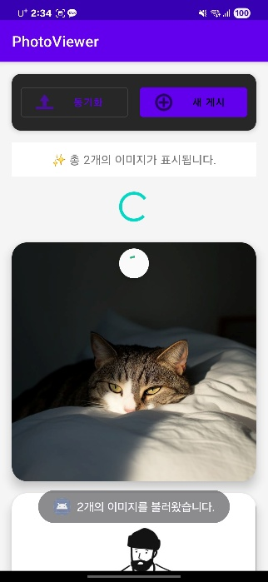
 |  | 기타 기획 되지 않은 Client 편의 기능 2 |  | ○ |  | [2] 기능 2  - 정의: 이미지 상세보기 (확대/줌)  - 설명: 이미지를 클릭했을 때, 확대해서 보여주는 기능입니다.  - 필요성 및 장점:  1. 세부 정보 확인 용이: 작은 썸네일로는 확인하기 어려운 이미지의 디테일(텍스트, 질감 등)을 확대하여 볼 수 있습니다.  2. 사용자 몰입도 향상: 확대/축소, 드래그 같은 인터랙션이 가능해져 앱 사용의 몰입감이 높아집니다.  3. 직관적인 사용성: 단순한 터치 한 번으로 확대 화면으로 전환되므로, 별도의 UI 버튼 없이도 자연스럽게 작동합니다.  4. 갤러리형 앱 표준 기능: 대부분의 이미지 뷰어, SNS, 쇼핑 앱 등에서 사용하는 보편적 UX로 사용자의 기대에 부합합니다.  5. 시각적 완성도 향상: 사진 중심의 콘텐츠 앱에서 시각적 만족감을 높여 앱의 품질을 향상시킵니다.    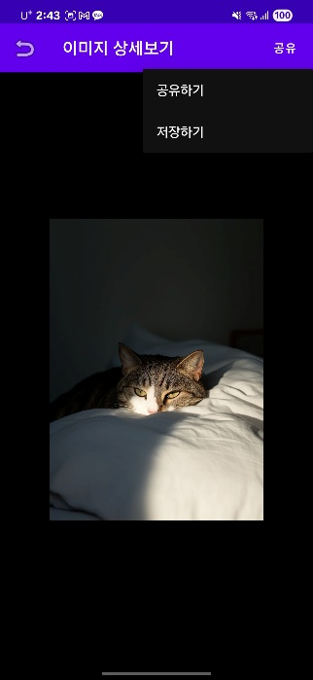
 |  | 기타 기획 되지 않은 Client 편의 기능 3 |  |  |  | [3] 기능 3  -
 |  | 기타 기획 되지 않은 Client 편의 기능 4 |  | ○ |  | [4] 기능 4:  - 정의: 이미지 공유 기능  - 설명: 이미지를 길게 클릭했을 때, 공유할 수 있는 다이얼로그를 보여주는 기능입니다.  - 필요성 및 장점:  1. 콘텐츠 확산성 향상: 사용자가 앱 내 이미지를 SNS, 메신저, 이메일 등으로 쉽게 공유할 수 있어 콘텐츠의 도달 범위를 넓힐 수 있습니다.  2. 사용자 편의성 증가: 별도의 다운로드 없이 바로 공유할 수 있어 사용자 경험이 간소화됩니다.  3. 플랫폼 간 연동 강화: Android의 기본 공유 인텐트를 활용하므로 카카오톡, 인스타그램, Gmail 등 다양한 앱과 호환됩니다.  4. 앱 참여도 증대: 사용자가 자신이 본 이미지를 다른 사람에게 전달하면서 자연스럽게 앱의 인지도와 이용 빈도가 높아집니다.  5. 현대적 UX 트렌드 부합: 모바일 사용자들이 자주 사용하는 “공유하기” 동작을 지원함으로써 직관적이고 현대적인 인터페이스를 제공합니다.  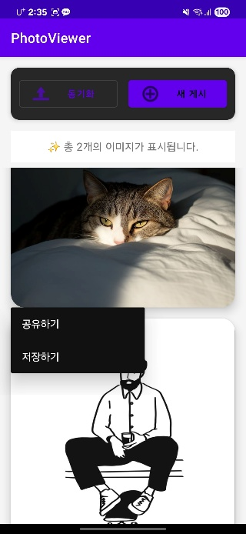  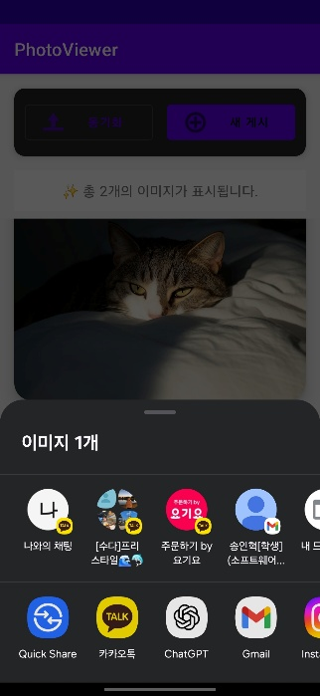
 |  | 기타 기획 되지 않은 Client 편의 기능 5

